

**Российская Федерация**

**Новгородская область**

**Окуловский муниципальный район**

**АДМИНИСТРАЦИЯ БОРОВЁНКОВСКОГО СЕЛЬСКОГО ПОСЕЛЕНИЯ**

**П О С Т А Н О В Л Е Н И Е**

от 24.05.2024 №74

п. Боровёнка

**О проведении электронного аукциона**

**на право заключения муниципального**

**контракта по Благоустройству**

**спортивно-игровой площадки п.Боровёнка на**

**ул. Дзержинского, уч.32 (1этап**)

В соответствии с Федеральным законом от 05.04.2013 № 44-ФЗ «О контрактной системе в сфере закупок товаров, работ, услуг для обеспечения государственных и муниципальных нужд», Уставом Боровёнковского сельского поселения на основании Плана-графика закупок товаров, работ, услуг на 2024 финансовый год и на плановый период 2025 и 2026 годов, утвержденного постановлением Администрации Боровёнковского сельского поселения от 29.12.2023 №191(в редакции постановлений от 26.01.2024г.№16,от 06.02.2024 №23,от 20.03.2024№34,от 25.03.2024 №40, от 01.04.2024 №48,от 27.04.2024 №62, от 17.05.2024 №68,от 23.05.2024 №72) в целях обеспечения муниципальных нужд, Администрация Боровёнковского сельского поселения

**ПОСТАНОВЛЯЕТ:**

1.Осуществить закупку по Благоустройству спортивно-игровой площадки п.Боровёнка на ул. Дзержинского, уч.32 (1этап ).

2. Выбрать способ определения поставщика (подрядчика, исполнителя) аукцион в электронной форме (далее - электронный аукцион).

3. Утвердить и разместить извещение и прилагаемые к нему документы в соответствии со ст.42 Федерального закона №44 от 05.04.2013, об осуществлении закупки путем проведения аукциона в электронной форме на право заключения муниципального контракта на сумму 1225500(Один миллион двести двадцать пять тысяч пятьсот рублей 00 копеек).

4. Разместить и опубликовать извещение и прилагаемые к нему документы об осуществлении закупки на официальном сайте Российской Федерации в единой информационной системе в сфере закупок в информационно-телекоммуникационной сети «Интернет»**:** [**www.zakupki.gov.ru**](http://www.zakupki.gov.ru) в порядке и сроки, установленные Федеральным законом от 05 апреля 2013 года № 44-ФЗ «О контрактной системе в сфере закупок товаров, работ, услуг для обеспечения государственных и муниципальных нужд»

**Глава сельского поселения Н.Г.Пискарева**

Утверждено

постановлением Администрации

Боровёнковского сельского поселения

от 24.05.2024 №74

**Извещение  
об осуществлении закупки на право заключения муниципального контракта**

**по Благоустройству спортивно-игровой площадки п.Боровёнка на**

**ул. Дзержинского, уч.32 (1этап) путем проведения аукциона в электронной форме (далее – извещение об осуществлении закупки)**

|  |  |  |
| --- | --- | --- |
| Наименование заказчика | | Администрация Боровёнковского сельского поселения |
| Место нахождения | | Российская Федерация, 174330, Новгородская область, Окуловский район, п.Боровёнка, ул. Кооперативная, д.5 |
| Телефон | | 8(81657)43-225  8(81657)43-160 |
| Адрес электронной почты | | borovenkaadm@yandex.ru |
| Ответственное лицо | | Соколова Юлия Николаевна– старший служащий эксперт Администрации Боровёнковского сельского поселения |
| Идентификационный код закупки (ИКЗ) | | 243531100598853110100100040004299244 |
| Способ определения поставщика (подрядчика, исполнителя) | | Электронный аукцион |
| Адрес в сети Интернет электронной площадки | | <http://sberbank-ast.ru/> |
| Описание объекта  закупки | | содержится в Приложении № 1 к извещению |
| Место поставки товара и выполнения работ | | Новгородская область, Окуловский район, п. Боровёнка, ул. Дзержинского уч.32. |
| Срок завершения работ | | С момента заключения контракта по 30 августа 2024 г. |
| Начальная (максимальная) цена контракта | | **1 225 500,00 руб.** |
| Источник  финансирования | | Бюджет Боровёнковского сельского поселения (в том числе субсидия из областного бюджета Новгородской области. |
| Валюта, используемая  для формирования цены контракта и расчетов с поставщиком | | Российский рубль |
| Код ОКПД 2 | | 42.99.12.110 Площадки спортивные для спортивных игр на открытом воздухе |
| Требования к участникам закупки (в соответствии с пунктом части 1 статьи 31 Федерального закона от 05.04.2013 N 44-ФЗ) | | 1. Соответствие требованиям, установленным в соответствии с законодательством Российской Федерации к лицам, осуществляющим поставку товара, выполнение работы, оказание услуги, являющихся объектом закупки: не установлено.  2. Непроведение ликвидации участника закупки - юридического лица и отсутствие решения арбитражного суда о признании участника закупки - юридического лица или индивидуального предпринимателя несостоятельным (банкротом) и об открытии конкурсного производства.  3. Неприостановление деятельности участника закупки в порядке, установленном Кодексом Российской Федерации об административных правонарушениях.  4. Отсутствие у участника закупки недоимки по налогам, сборам, задолженности по иным обязательным платежам в бюджеты бюджетной системы Российской Федерации (за исключением сумм, на которые предоставлены отсрочка, рассрочка, инвестиционный налоговый кредит в соответствии с законодательством Российской Федерации о налогах и сборах, которые реструктурированы в соответствии с законодательством Российской Федерации, по которым имеется вступившее в законную силу решение суда о признании обязанности заявителя по уплате этих сумм исполненной или которые признаны безнадежными к взысканию в соответствии с законодательством Российской Федерации о налогах и сборах) за прошедший календарный год, размер которых превышает двадцать пять процентов балансовой стоимости активов участника закупки, по данным бухгалтерской отчетности за последний отчетный период. Участник закупки считается соответствующим установленному требованию в случае, если им в установленном порядке подано заявление об обжаловании указанных недоимки, задолженности и решение по такому заявлению на дату рассмотрения заявки на участие в определении поставщика (подрядчика, исполнителя) не принято;  5. Отсутствие у участника закупки - физического лица либо у руководителя, членов коллегиального исполнительного органа, лица, исполняющего функции единоличного исполнительного органа, или главного бухгалтера юридического лица - участника закупки судимости за преступления в сфере экономики и (или) преступления, предусмотренные ст. ст. 289, 290, 291, 291.1 Уголовного кодекса Российской Федерации (за исключением лиц, у которых такая судимость погашена или снята), а также неприменение в отношении указанных физических лиц наказания в виде лишения права занимать определенные должности или заниматься определенной деятельностью, которые связаны с поставкой товара, выполнением работы, оказанием услуги, являющихся объектом осуществляемой закупки, и административного наказания в виде дисквалификации.  6. Участник закупки - юридическое лицо, которое в течение двух лет до момента подачи заявки на участие в закупке не было привлечено к административной ответственности за совершение административного правонарушения, предусмотренного ст. 19.28 Кодекса Российской Федерации об административных правонарушениях.  7. Отсутствие между участником закупки и заказчиком конфликта интересов, под которым понимаются случаи, при которых руководитель заказчика, член комиссии по осуществлению закупок, руководитель контрактной службы заказчика, контрактный управляющий состоят в браке с физическими лицами, являющимися выгодоприобретателями, единоличным исполнительным органом хозяйственного общества (директором, генеральным директором, управляющим, президентом и другими), членами коллегиального исполнительного органа хозяйственного общества, руководителем (директором, генеральным директором) учреждения или унитарного предприятия либо иными органами управления юридических лиц - участников закупки, с физическими лицами, в том числе зарегистрированными в качестве индивидуального предпринимателя, - участниками закупки либо являются близкими родственниками (родственниками по прямой восходящей и нисходящей линии (родителями и детьми, дедушкой, бабушкой и внуками), полнородными и неполнородными (имеющими общих отца или мать) братьями и сестрами), усыновителями или усыновленными указанных физических лиц. Под выгодоприобретателями понимаются физические лица, владеющие напрямую или косвенно (через юридическое лицо или через несколько юридических лиц) более чем десятью процентами голосующих акций хозяйственного общества либо долей, превышающей десять процентов в уставном капитале хозяйственного общества.  8. Участник закупки не является офшорной компанией, не имеет в составе участников (членов) корпоративного юрлица или в составе учредителей унитарного юрлица офшорной компании, а также не имеет офшорных компаний в числе лиц, владеющих напрямую или косвенно (через юрлицо или через несколько юрлиц) более чем 10% голосующих акций хозяйственного общества либо долей, превышающей 10% в уставном (складочном) капитале хозяйственного товарищества или общества.  9. Отсутствие у участника закупки ограничений для участия в закупках, установленных законодательством Российской Федерации. |
| Требования к участникам закупки в соответствии с ч. 1.1 ст. 31 Федерального закона от 05.04.2013 N 44-ФЗ | | Отсутствие в реестре недобросовестных поставщиков (исполнителей, подрядчиков) информации об участнике закупки, в том числе информации о лицах, указанных в пунктах 2 и 3 части 3 статьи 104 Федерального закона № 44-ФЗ. |
| **Сведения об участниках** | | |
| **Преимущества и требования** | | |
| Учреждениям и предприятиям уголовно-исполнительной системы | Не установлены | |
| Организациям инвалидов | Не установлены | |
| Участниками могут быть только СМП, СОНКО | Участниками настоящего электронного аукциона могут быть только субъекты малого предпринимательства, соответствующие требованиям, Федерального закона от 24 июля 2007 г. № 209-ФЗ "О развитии малого и среднего предпринимательства Российской Федерации" или социально ориентированные некоммерческие организации (за исключением социально ориентированных некоммерческих организаций, учредителями которых являются Российская Федерация, субъекты Российской Федерации или муниципальные образования), осуществляющие в соответствии с учредительными документами виды деятельности, предусмотренные пунктом 1 статьи 31.1 Федерального закона от 12 января 1996 года № 7-ФЗ "О некоммерческих организациях". | |
| Информация об условиях, о запретах и об ограничениях допуска товаров, происходящих из иностранного государства или группы иностранных государств | РАСПОРЯЖЕНИЕ ПРФ  от 8 декабря 2021 г. N 3500-р о преимуществах участнику закупки, являющемуся учреждением или предприятием уголовно – исполнительной системы;  - ПРИКАЗ от 4 июня 2018 г. N 126н «Об условиях допуска товаров, происходящих из иностранного государства или группы иностранных государств, для целей осуществления закупок товаров для обеспечения государственных и муниципальных нужд» | |
| **Сведения о процедуре закупки** |  | |
| Дата и время окончания срока подачи заявок | 03.06.2024, 12:30 (время местное) | |
| Дата проведения процедуры подачи предложений о цене контракта (электронного аукциона) | 03.06.2024 | |
| Дата подведения итогов определения поставщика (подрядчика, исполнителя) | 05.06.2024 | |
| Банковское или казначейское сопровождение контракта | Не требуется | |
| **Сведения об условиях контракта** | | |
| Информация о возможности одностороннего отказа от исполнения контракта в соответствии со ст. 95 Федерального закона от 05.04.2013 N 44-ФЗ | Такая возможность допускается | |
|  | **Гарантии качества работ** | |
| Требования к гарантийному сроку | Гарантийный срок на выполняемые Работы составляет 12 (двенадцать) месяцев с даты подписания Сторонами документа о приемке.  Содержится в Приложении № 4 к извещению | |
| Сведения об обеспечении заявки | Денежные средства, предназначенные для обеспечения заявки на участие в электронном аукционе вносятся участниками закупок на специальные счета, открытые ими в банках, перечень которых устанавливается Правительством Российской Федерации в соответствии со ст. 44 № 44-ФЗ.  Требование об обеспечении заявки на участие в определении подрядчика в равной мере относится ко всем участникам закупки, за исключением государственных, муниципальных учреждений, которые не предоставляют обеспечение подаваемых ими заявок на участие в определении подрядчиков. | |
| Размер обеспечения заявки | Размер обеспечения заявки на участие в электронном аукционе составляет 6127,50 (шесть тысяч сто двадцать семь рублей,50 копеек (0,5 % от начальной (максимальной) цены контракта.  Обеспечение заявки на участие в закупке может предоставляться участником закупки в виде денежных средств или независимой гарантии, предусмотренной статьей 45 Федерального закона. Выбор способа обеспечения осуществляется участником закупки самостоятельно. Срок действия независимой гарантии должен составлять не менее месяца с даты окончания срока подачи заявок.  10.3. Предприятия уголовно-исполнительной системы, общероссийские общественные организации инвалидов (в том числе созданные как союзы общественных организаций инвалидов), среди членов которых инвалиды и их законные представители составляют не менее чем восемьдесят процентов, и на организации, уставный (складочный) капитал которых полностью состоит из вкладов общероссийских общественных организаций инвалидов и среднесписочная численность инвалидов в которых по отношению к другим работникам составляет не менее чем пятьдесят процентов, а доля оплаты труда инвалидов в фонде оплаты труда - не менее чем двадцать пять процентов, предоставляют обеспечение заявки на участие в закупке в размере одной второй процента начальной (максимальной) цены контракта.  Государственные, муниципальные учреждения не предоставляют обеспечение подаваемых ими заявок на участие в закупках.  10.4. Порядок внесения денежных средств в качестве обеспечения заявки на участие в закупке:  10.4.1. В случае предоставления обеспечения заявки на участие в закупке в виде денежных средств осуществляется блокирование денежных средств, внесенных участником закупки на банковский счет, открытый таким участником в банке, включенном в перечень, утвержденный Правительством Российской Федерации (далее - специальный счет). Подача заявки на участие в закупке означает согласие участника закупки на блокирование денежных средств, находящихся на его специальном счете, в размере обеспечения заявки на участие в закупке.  10.4.2. Участник закупки для подачи заявки на участие в закупке выбирает с использованием электронной площадки способ обеспечения такой заявки путем указания реквизитов специального счета.  10.4.3. Оператор электронной площадки не позднее десяти минут с момента получения заявки на участие в закупке, поданной до окончания срока подачи заявок на участие в закупке, направляет в банк, в котором открыт специальный счет, информацию о реквизитах такого счета и размере денежных средств, необходимом для обеспечения заявки на участие в закупке.  10.4.4. Банк не позднее сорока минут с момента получения информации, предусмотренной пунктом 10.4.3 извещения, осуществляет блокирование денежных средств на специальном счете в размере обеспечения заявки на участие в закупке и направляет информацию об осуществленном блокировании оператору электронной площадки. В случае отсутствия на специальном счете незаблокированных денежных средств в этом размере банк такое блокирование не осуществляет и в указанный срок направляет оператору электронной площадки информацию об отсутствии на специальном счете денежных средств в размере, необходимом для обеспечения заявки.  10.4.5. В случае получения от банка информации об отсутствии на специальном счете денежных средств в размере, необходимом для обеспечения заявки на участие в закупке, оператор электронной площадки осуществляет возврат заявки подавшему ее участнику закупки.  10.4.6. Реквизиты счета, на котором в соответствии с законодательством Российской Федерации учитываются операции со средствами, поступающими заказчику:  УФК по Новгородской области (Администрация Боровёнковского сельского поселения)  л/с 055003014150  БИК 014959900  ИНН 5311005988  КПП 531101001  Единый казначейский счёт – 40102810145370000042  Казначейский счет 03232643496284045000  Отделение Новгород//УФК по Новгородской области г.Великий Новгород.  10.4.7. Реквизиты счета для перечисления денежных средств в случае, предусмотренном частью 13 статьи 44 Федерального закона:  УФК по Новгородской области (Администрация Боровёнковского сельского поселения)  БИК 014959900  ИНН 5311005988  КПП 531101001  Единый казначейский счёт – 40102810145370000042  Казначейский счет 03100643000000015000  Отделение Новгород//УФК по Новгородской области г.Великий Новгород.  10.5. Условия независимой гарантии:  10.5.1. В качестве обеспечения заявок принимаются независимые гарантии, выданные:  банками, соответствующими требованиям, установленным Правительством Российской Федерации, и включенными в перечень, предусмотренный частью 1.2 статьи 45 Федерального закона;  государственной корпорацией развития «ВЭБ.РФ»;  фондами содействия кредитованию (гарантийными фондами, фондами поручительств), являющимися участниками национальной гарантийной системы поддержки малого и среднего предпринимательства, предусмотренной Федеральным законом от 24 июля 2007 года № 209-ФЗ «О развитии малого и среднего предпринимательства в Российской Федерации» (далее - региональные гарантийные организации), соответствующими требованиям, установленным Правительством Российской Федерации, и включенными в перечень, предусмотренный частью 1.7 статьи 45 Федерального закона (при осуществлении закупок в соответствии с пунктом 1 части 1 статьи 30 Федерального закона);  Евразийским банком развития (если участник закупки является юридическим лицом, зарегистрированным на территории государства - члена Евразийского экономического союза, за исключением Российской Федерации, или физическим лицом, являющимся гражданином государства - члена Евразийского экономического союза, за исключением Российской Федерации).  10.5.2. Независимая гарантия должна быть безотзывной и должна содержать:  1) сумму независимой гарантии, подлежащую уплате гарантом заказчику в установленных частью 15 статьи 44 Федерального закона случаях, а также идентификационный код закупки, при осуществлении которой предоставляется такая независимая гарантия;  2) обязательства принципала, надлежащее исполнение которых обеспечивается независимой гарантией;  3) обязанность гаранта уплатить заказчику неустойку в размере 0,1 процента денежной суммы, подлежащей уплате, за каждый день просрочки;  4) условие, согласно которому исполнением обязательств гаранта по независимой гарантии является фактическое поступление денежных сумм на счет, на котором в соответствии с законодательством Российской Федерации учитываются операции со средствами, поступающими заказчику;  5) срок действия независимой гарантии с учетом требований статьи 44 Федерального закона;  6) установленный Правительством Российской Федерации перечень документов, предоставляемых заказчиком гаранту одновременно с требованием об осуществлении уплаты денежной суммы по независимой гарантии.  10.5.3. В независимую гарантию включается условие о праве заказчика на бесспорное списание денежных средств со счета гаранта при отсутствии оснований для отказа в удовлетворении требования бенефициара, предусмотренных Гражданским кодексом Российской Федерации, если гарантом в срок не более чем десять рабочих дней не исполнено требование заказчика об уплате денежной суммы по независимой гарантии, направленное до окончания срока ее действия.  10.5.4. Запрещается включение в условия независимой гарантии требования о представлении заказчиком гаранту судебных актов, подтверждающих неисполнение принципалом обязательств, обеспечиваемых независимой гарантией. | |
| **Сведения об обеспечении исполнения контракта** | | |
| Размер обеспечения исполнения контракта | Не установлено | |
| Порядок предоставления обеспечения исполнения контракта | - | |
| Платежные реквизиты для обеспечения исполнения контракта | - | |
| Сведения об обеспечении гарантийных обязательств | | |
| Размер обеспечения гарантийных обязательств | Не установлено | |
| Порядок предоставления обеспечения гарантийных обязательств | - | |
| Платежные реквизиты для обеспечения гарантийных обязательств | - | |
| Перечень прикрепленных документов | Приложение 1 - Описание объекта закупки  Приложение 2 – Обоснование НМЦК  Приложение 3 - Требования к содержанию, составу заявки, инструкция по ее заполнению  Приложение 4 – Проект контракта | |

Приложение №1

к извещению о проведении электронного аукциона

ОПИСАНИЕ ОБЪЕКТА ЗАКУПКИ

(ТЕХНИЧЕСКОЕ ЗАДАНИЕ)

**Наименование выполняемых работ: «**Благоустройство спортивно-игровой площадки п.Боровёнка на ул. Дзержинского, уч.32 (1этап)».

**Наименование Заказчика:** Администрация Боровёнковского сельского поселения

**Сроки (периоды) выполнения работ:**

Начальный срок выполнения работ по Контракту – с момента подписания контракта.

Конечный срок выполнения работ по Контракту – до 30.08.2024 г.

**Место выполнения работ:** Новгородская область, Окуловский район, п. Боровёнка, ул. Дзердинского, уч.32.

**Наименование выполняемых работ:**

1. 1.1. Монтажные работы

1.2. Погрузка и перевозка оборудования и материалов

1.3.Оборудование МАФ

|  |  |  |
| --- | --- | --- |
| **№**  **п/п** | **Перечень основных требований к работам** | **Содержание требований** |
| 1 | Общие требования к выполнению работ | Выполнить Работы надлежащего качества с использованием новых материалов (товаров), которые не были в употреблении, в ремонте, в том числе которые не были восстановлены, у которых не была осуществлена замена составных частей, не были восстановлены потребительские свойства, в объеме, установленном Контрактом и сдать готовый к эксплуатации Объект Заказчику.  Обеспечить:  - производство Работ в полном соответствии с Техническим зданием.  - все работы, выполняемые по муниципальному Контракту, должны соответствовать требованиям действующего законодательства Российской Федерации, регулирующих порядок проведения работ, являющихся предметом муниципального Контракта, в том числе требованиям следующих нормативно-правовых документов:  - СНиП 12-03-2001 «Безопасность труда в строительстве. Часть 1. Общие требования»;  - СНиП 12-04-2002 «Безопасность труда в строительстве. Часть 2. Строительное производство»;  - выполнение Работ в сроки, установленные Контрактом.  Нормативные документы, указанные в настоящем разделе Технического задания, применяются в действующей редакции. В случае, если нормативные документы, указанные в настоящем разделе Технического задания, утратят силу в период выполнения работ по муниципальному Контракту, Подрядчик должен руководствоваться нормативными документами, которые будут введены в действие взамен нормативных документов, утративших силу.  Схема расстановки оборудования предоставляется Заказчиком в течении 10 дней с момента подписания контракта. |
| 2 | Требования к результату работ | Результат Работ должен обеспечивать условия, указанных в Техническом задании (*Приложение № 1 к Контракту,* и возможность дальнейшего его использования (эксплуатации). Результат Работ должен отвечать требованиям качества, безопасности жизни и здоровья, а также иным требованиям сертификации, безопасности *(санитарным нормам и правилам, государственным стандартам и т.п.)*, лицензирования, если такие требования предъявляются действующим  законодательством Российской Федерации. |
| 3 | Объем предоставления гарантий качества работ | - гарантия качества на выполненные Работы в соответствии с документами, предусмотренными законодательством Российской Федерации, на данный вид Работ;  - объём предоставления гарантий качества результата Работ - 100% на все виды работ и используемые материалы.  - гарантийный срок на все результаты Работ по Контракту составляет 12 (двенадцать) месяцев с даты подписания Сторонами документа о приемке.. |
| 4 | Требования к материалам и оборудованию | Используемые и поставляемые при производстве работ материалы и оборудование должны соответствовать государственным стандартам и техническим условиям. Материалы и оборудование должны иметь сертификаты (соответствия, пожарные, гигиенические), технические паспорта или другие документы, удостоверяющие их качество.  Оборудование, указанное в пункте 5 Технического задания должно соответствовать требованиям ГОСТ Р 52169-2012 «Оборудование и покрытия детских игровых площадок. Безопасность конструкции и методы испытаний. Общие требования», ГОСТ Р 52167-2012 «Оборудование и покрытия детских игровых площадок. Безопасность конструкции и методы испытаний качелей. Общие требования», ГОСТ Р 52168-2012 «Оборудование и покрытия детских игровых площадок. Безопасность конструкции и методы испытаний горок. Общие требования», ГОСТ Р 52299-2013 «Оборудование и покрытия детских игровых площадок. Безопасность конструкции и методы испытаний качалок. Общие требования», ГОСТ Р 52300-2013 «Оборудование и покрытия детских игровых площадок. Безопасность конструкции и методы испытаний каруселей. Общие требования», ГОСТ Р 55677-2013 «Оборудование детских спортивных площадок. Безопасность конструкции и методы испытаний Общие требования», ГОСТ Р 55678-2013 «Оборудование детских спортивных площадок. Безопасность конструкции и методы испытаний спортивно-развивающего оборудования», и иметь сертификат соответствия, паспорта оборудования. |

**5.Технические и функциональные параметры или эквивалентность предлагаемого к поставке оборудования**

**Качели двойные с подвесами на цепях**

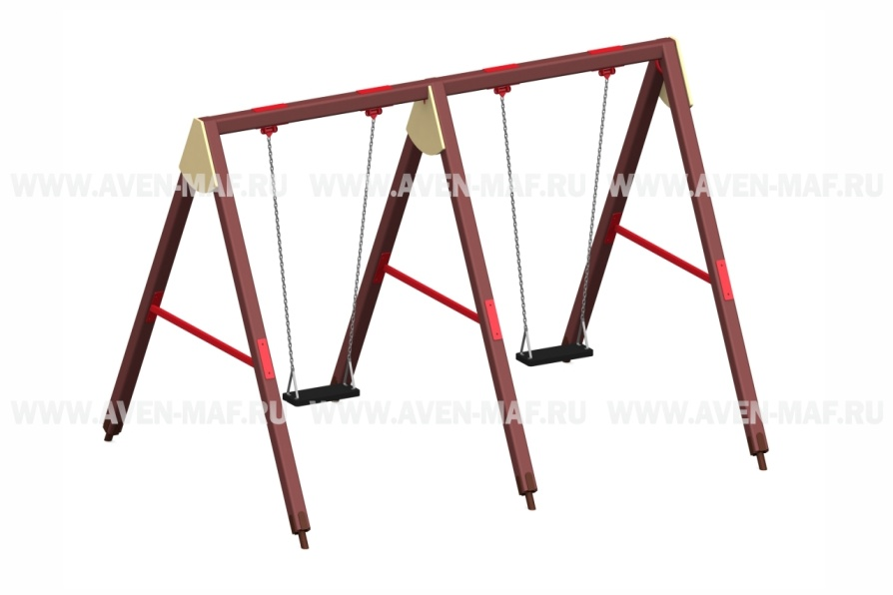

Длина 3185 мм

Ширина: 2355 мм

Высота: 2010 мм

Возрастная группа: [7-12 лет](https://aven-maf.ru/age/7-12-let/)

Масса изделия: ≈ 140 кг

**Скамейка со спинкой(3штуки)**

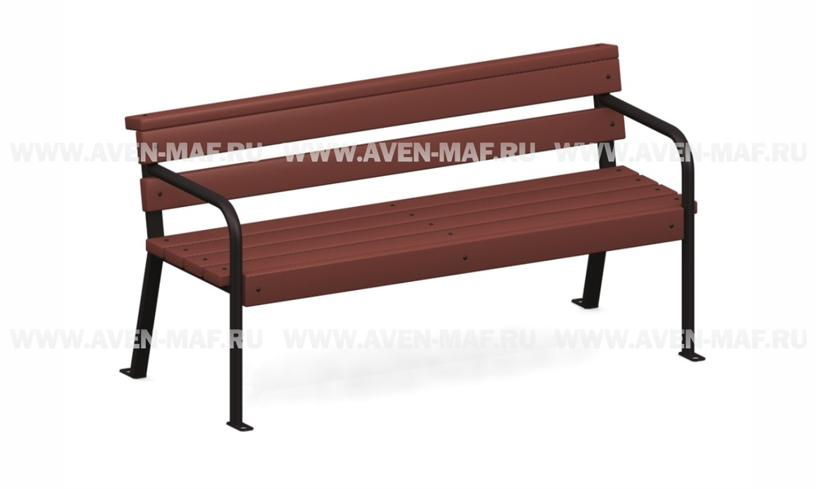

Длина: 1460/1960/2300

Ширина: 555 мм

Высота: 745 мм

Высота сиденья: 445 мм

Ширина сиденья: ≈ 435 мм

Масса изделия: ≈ 32 кг

**Скамейка без спинки (2штуки)**

Длина: 1460 мм

Ширина: 400 мм

Высота: 445 мм

Масса изделия: ≈ 29 кг

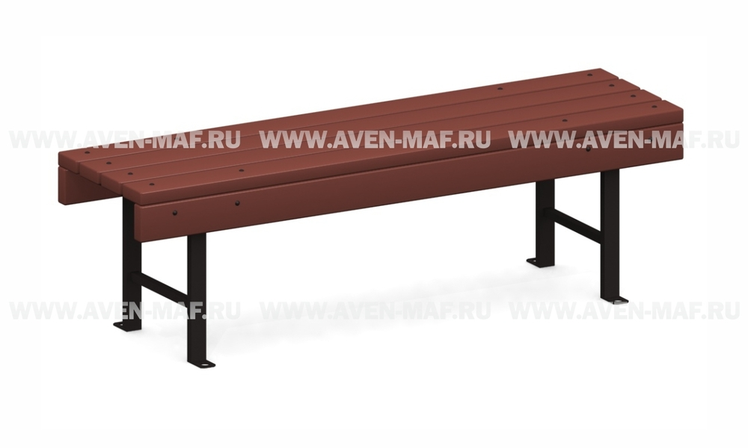

**Урна металлическая(2штуки)**

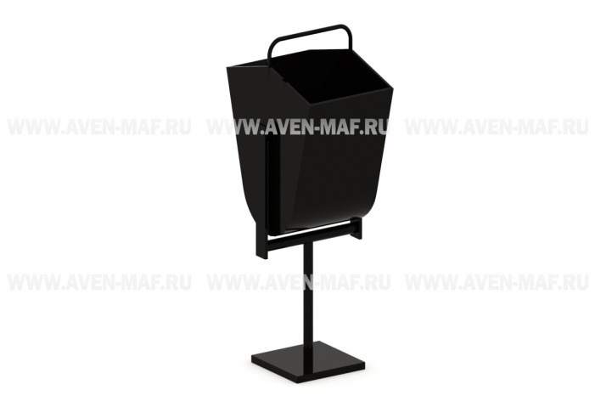Длина: 450 мм

Ширина: 337 мм

Высота: 930 мм

Объем(Л): ≈ 44 л

Масса изделия: ≈ 12 кг

**Игровой детский комплекс**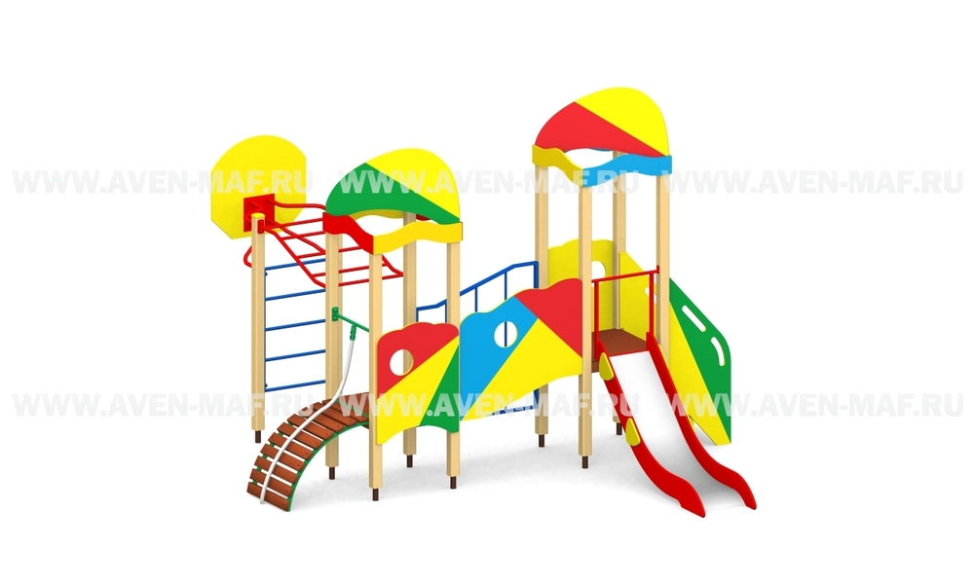

Длина: 5150 мм

Ширина: 4250 мм

Высота: 3320 мм

Высота горки: 1010 мм

Стиль: [Сити A](https://aven-maf.ru/styles/siti-a/)

Возрастная группа: [7-12 лет](https://aven-maf.ru/age/7-12-let/)

Масса изделия:≈ 417 кг

**Качалка-балансир**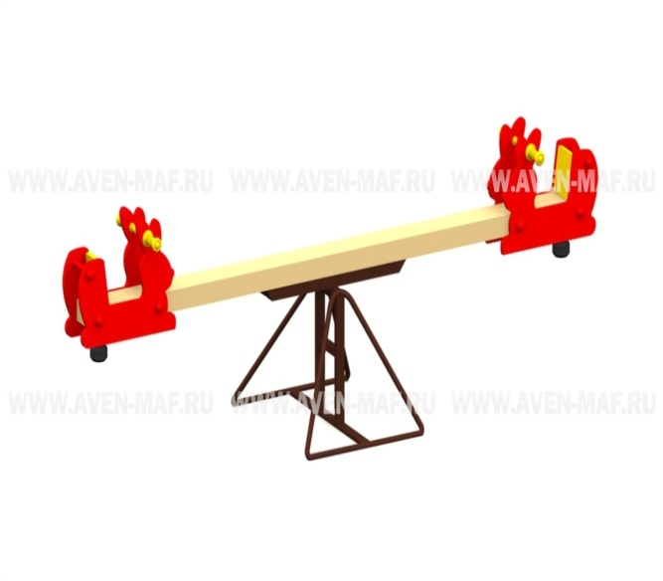

Длина: 2700 мм

Ширина: 770 мм

Высота: 820 мм

Возрастная группа: [3-6 лет](https://aven-maf.ru/age/3-6-let/)

Макс. высота падения: 860

Высота сиденья: 550 мм

Масса изделия: ≈ 39

**Теннисный стол (2штуки)**

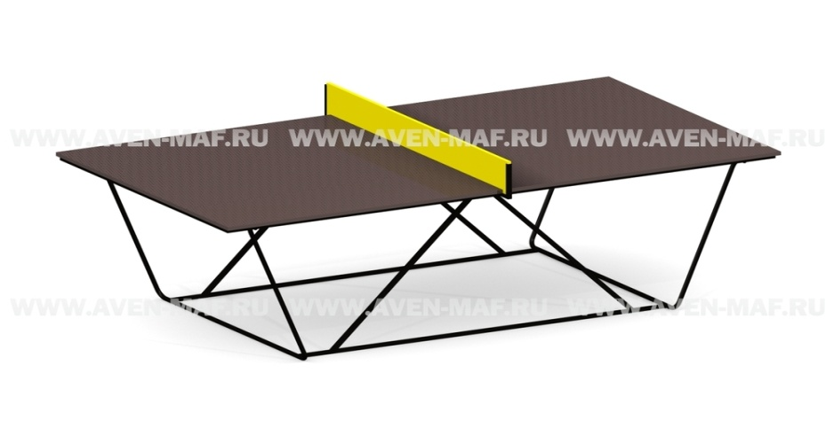

Длина: 2740 мм

Ширина: 1600 мм

Высота: 930 мм

Макс. высота падения:80

Масса изделия: ≈ 88 кг

**Турник тройной**

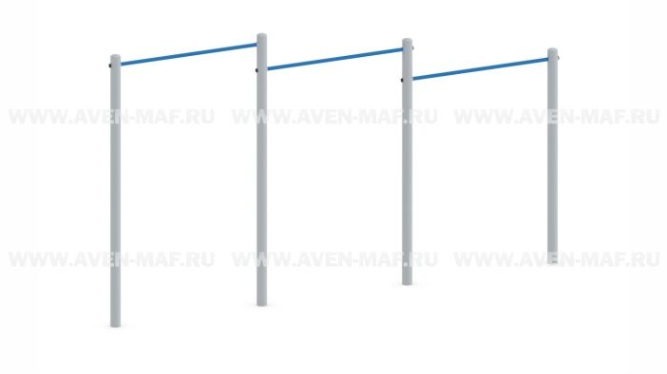

Длина: 4330 мм

Ширина: 89 мм

Высота: 2600 мм

Возрастная группа: [От 14 лет](https://aven-maf.ru/age/ot-14-let/)

Макс. высота падения: 2500

Масса изделия: ≈ 122 кг

**Баскетбольная стойка**

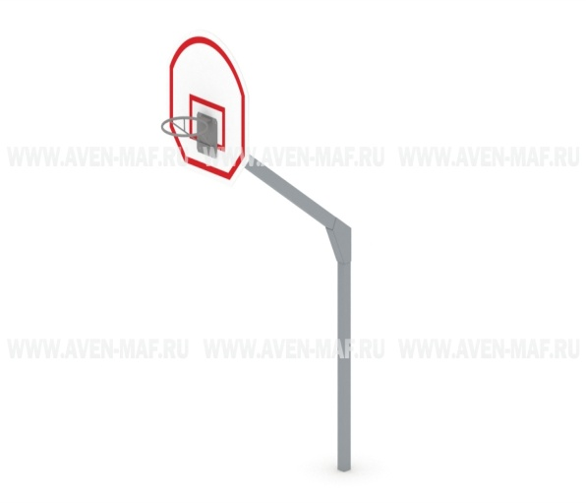

Длина: 2615 мм

Ширина: 200 мм

Высота: 3700 мм

**Ограждение детской площадки (спортивное)-23шт.**

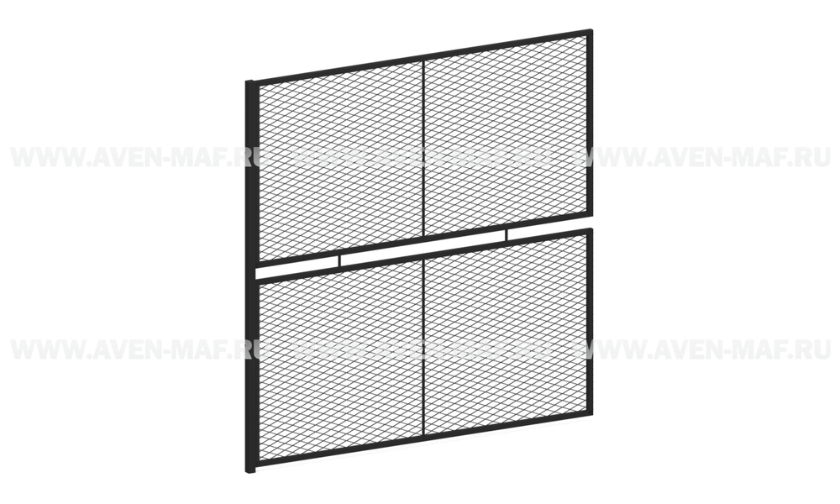

Длина:3030мм

Ширина: 60 мм

Высота: 3150 мм

**Каждый вид продукции должен иметь декларацию о соответствии требованиям технического регламента Евразийского экономического союза (технического регламента Таможенного союза) Технические регламенты ТР ЕАЭС 042/2017 о безопасности оборудования для детских игровых площадок и паспорт изделия.**

Приложение № 2 к извещению об электронном аукционе

**ОБОСНОВАНИЕ НАЧАЛЬНОЙ (МАКСИМАЛЬНОЙ) ЦЕНЫ КОНТРАКТА, НАЧАЛЬНОЙ СУММЫ ЦЕН ЕДИНИЦ ТОВАРОВ, РАБОТ, УСЛУГ**

«Благоустройство спортивно-игровой площадки п.Боровёнка на ул.Дзержинского, уч.32(1этап)».

|  |  |  |  |  |  |  |  |  |  |
| --- | --- | --- | --- | --- | --- | --- | --- | --- | --- |
| 1. Основные характеристики объекта закупки: | | | | Требования к объекту закупки указаны в раделе «Описание объекта закупки» | | | | | |
| 2. Используемый метод определения НМЦК: | | | | Метод сопоставимых рыночных цен (анализа рынка) | | | | | |
| 3. Обоснование использования выбранного метода: | | | | Метод сопоставимых рыночных цен (анализа рынка) В соответствии с ч.6 статьи 22 Федерального закона от 05.04.2013 N 44-ФЗ "О контрактной системе в сфере закупок товаров, работ, услуг для обеспечения государственных и муниципальных нужд" метод сопоставимых рыночных цен (анализа рынка) является приоритетным для определения и обоснования начальной (максимальной) цены контракта | | | | | |
| 1. Расчет НМЦК: | | | | **1225500,00 (Один миллион двести двадцать пят тысяч пятьсот рублей 00 копеек)** (расчет приложен ниже). | | | | | |
| **Расчет начальной (максимальной) цены контракта методом сопоставимых рыночных цен (анализа рынка)** | | | | | | | | | |
| Наименование  предмета контракта | Количество | Цена единицы, указанная в источнике №1, (руб.), 1 | Цена единицы, указанная в источнике №2, (руб.), 2 | | Цена единицы, указанная в источнике №3, (руб.), 3 | Средняя арифметическая величина цены единицы | Среднее квадратич-ное отклонение | Коэффициент вариации (%) | НМЦК (руб.) |
| «Благоустройство спортивно-игровой площадки п.Боровёнка на ул.Дзержинского ,уч.32 (1этап)». | 1 | 1225200,00 | 1228700,00 | | 1222600,00 | 1225500,00 | 3061,05 | 0,25% | **1225500,00** |

**На основании проведенного анализа рынка расчетов, НМЦК составляет 1225500,00(Один миллион двести двадцать пять тысяч пятьсот рублей 00 копеек).**

Приложение № 3 к извещению об электронном аукционе

**ТРЕБОВАНИЯ К СОДЕРЖАНИЮ, СОСТАВУ ЗАЯВКИ НА УЧАСТИЕ В ЗАКУПКЕ, ИНСТРУКЦИЯ ПО ЕЕ ЗАПОЛНЕНИЮ**

**1. Заявка на участие в закупке должна содержать*****(****информацию и документы об участнике закупки)***:**

1.1 Полное и сокращенное (при наличии) наименование юридического лица, в том числе иностранного юридического лица (если участником закупки является юридическое лицо), аккредитованного филиала или представительства иностранного юридического лица (если от имени иностранного юридического лица выступает аккредитованный филиал или представительство), наименование обособленного подразделения юридического лица (если от имени участника закупки выступает обособленное подразделение юридического лица), фамилия, имя, отчество (при наличии) (если участником закупки является физическое лицо, в том числе зарегистрированное в качестве индивидуального предпринимателя);

1.2. Фамилия, имя, отчество (при наличии), идентификационный номер налогоплательщика (при наличии) и должность лица, имеющего право без доверенности действовать от имени юридического лица, либо действующего в качестве руководителя юридического лица, аккредитованного филиала или представительства иностранного юридического лица, либо исполняющего функции единоличного исполнительного органа юридического лица;

1.3. Идентификационный номер налогоплательщика (при наличии) лиц, указанных в [пунктах 2](http://internet.garant.ru/document/redirect/70353464/10432) и [3 части 3 статьи 104](http://internet.garant.ru/document/redirect/70353464/10433) Закона 44-ФЗ, или в соответствии с законодательством соответствующего иностранного государства аналог идентификационного номера налогоплательщика таких лиц;

1.4. Адрес юридического лица, в том числе иностранного юридического лица (если участником закупки является юридическое лицо) в пределах места нахождения юридического лица, адрес (место нахождения) аккредитованного филиала или представительства на территории Российской Федерации (если от имени иностранного юридического лица выступает аккредитованный филиал или представительство), адрес (место нахождения) обособленного подразделения юридического лица (если от имени участника закупки выступает обособленное подразделение юридического лица), место жительства физического лица, в том числе зарегистрированного в качестве индивидуального предпринимателя (если участник закупки является физическим лицом, в том числе зарегистрированным в качестве индивидуального предпринимателя), адрес электронной почты, номер контактного телефона;

1.5. Копия документа, удостоверяющего личность участника закупки в соответствии с законодательством Российской Федерации (если участник закупки является физическим лицом, не являющимся индивидуальным предпринимателем);

1.6. Идентификационный номер налогоплательщика юридического лица (если участником закупки является юридическое лицо), аккредитованного филиала или представительства иностранного юридического лица (если от имени иностранного юридического лица выступает аккредитованный филиал или представительство), физического лица, в том числе зарегистрированного в качестве индивидуального предпринимателя (если участником закупки является физическое лицо, в том числе зарегистрированное в качестве индивидуального предпринимателя), аналог идентификационного номера налогоплательщика в соответствии с законодательством соответствующего иностранного государства (если участником закупки является иностранное лицо), код причины постановки на учет юридического лица (если участником закупки является юридическое лицо), аккредитованного филиала или представительства иностранного юридического лица (если от имени иностранного юридического лица выступает аккредитованный филиал или представительство), обособленного подразделения юридического лица (если от имени участника закупки выступает обособленное подразделение юридического лица);

1.7. Выписка из единого государственного реестра юридических лиц (если участником закупки является юридическое лицо), выписка из единого государственного реестра индивидуальных предпринимателей (если участником закупки является индивидуальный предприниматель);

1.8. Надлежащим образом, заверенный перевод на русский язык документов о государственной регистрации юридического лица или физического лица в качестве индивидуального предпринимателя в соответствии с законодательством соответствующего государства (если участником закупки является иностранное лицо);

1.9. Декларация о принадлежности участника закупки к учреждению или предприятию уголовно-исполнительной системы (если участник закупки является учреждением или предприятием уголовно-исполнительной системы) **- не требуется**;

1.10. Единые требования к участникам закупки в соответствии с частью 1 статьи 31 Федерального закона от 05 апреля 2013 г. № 44-ФЗ «О контрактной системе в сфере закупок товаров, работ, услуг для обеспечения государственных и муниципальных нужд» (далее – Федеральный Закон № 44-ФЗ) – **Установлено;**

1.11. Декларация о принадлежности участника закупки к организации инвалидов, предусмотренной [частью 2 статьи 29](http://internet.garant.ru/document/redirect/70353464/292) Закона 44-ФЗ (если участник закупки является такой организацией) **- не требуется**;

1.12. Декларация о принадлежности участника закупки к субъектам малого предпринимательства, или социально ориентированным некоммерческим организациям в случае установления преимущества, предусмотренного [частью 3 статьи 30](http://internet.garant.ru/document/redirect/70353464/3030) Закона 44-ФЗ - **Установлено;**

1.13. Решение о согласии на совершение или о последующем одобрении крупной сделки, если требование о наличии такого решения установлено законодательством Российской Федерации, учредительными документами юридического лица и для участника закупки заключение контракта на поставку товара, выполнение работы или оказание услуги, являющихся объектом закупки, либо внесение денежных средств в качестве обеспечения заявки на участие в закупке, обеспечения исполнения контракта является крупной сделкой;

1.14. Соответствие участника закупки требованиям, установленным [пунктом 1 части 1 статьи 31](http://internet.garant.ru/document/redirect/70353464/3111) Закона 44-ФЗ**– Не установлено:**

1.15. Соответствие участника закупки требованиям, установленным [частью 1.1. статьи 31](http://internet.garant.ru/document/redirect/70353464/3111) Закона 44-ФЗ**– Установлено:**

1.16. Документы, подтверждающие соответствие участника закупки *дополнительным* требованиям, установленным в соответствии с [частями 2](http://internet.garant.ru/document/redirect/70353464/3120) и [2.1](http://internet.garant.ru/document/redirect/70353464/990272) (при наличии таких требований) статьи 31 Закона 44-ФЗ, если иное не предусмотрено настоящим Федеральным законом – **Не установлено**

1.17. Декларация о соответствии участника закупки требованиям, установленным [пунктами 3 - 5](http://internet.garant.ru/document/redirect/70353464/3113), [7 - 11 части 1 статьи 31](http://internet.garant.ru/document/redirect/70353464/3117) Закона 44-ФЗ;

1.18. Реквизиты счета участника закупки, на который в соответствии с законодательством Российской Федерации осуществляется перечисление денежных средств в качестве оплаты поставленного товара, выполненной работы (ее результатов), оказанной услуги, а также отдельных этапов исполнения контракта, за исключением случаев, если в соответствии с законодательством Российской Федерации такой счет открывается после заключения контракта;

***2) предложение участника закупки в отношении объекта закупки:***

2.1. С учетом положений части 2 статьи 43 44 – ФЗ, характеристики предлагаемого участником закупки товара, соответствующие показателям, установленным в описании объекта закупки в соответствии с частью 2 статьи 33 настоящего Федерального закона, товарный знак (при наличии у товара товарного знака);

2.2. Наименование страны происхождения товара в соответствии с [общероссийским классификатором](http://internet.garant.ru/document/redirect/12127475/0), используемым для идентификации стран мира**;**

2.3. Документы, подтверждающие соответствие товара, работы или услуги требованиям, установленным в соответствии с законодательством Российской Федерации (*в случае, если в соответствии с законодательством Российской Федерации установлены требования к товару, работе или услуге и представление указанных документов предусмотрено извещением об осуществлении закупки, документацией о закупке (если настоящим Федеральным законом предусмотрена документация о закупке*). Заказчик не вправе требовать представление указанных документов, если в соответствии с законодательством Российской Федерации они передаются вместе с товаром**;**

2.4. Иные информация и документы, в том числе эскиз, рисунок, чертеж, фотография, иное изображение предлагаемого участником закупки товара. *При этом отсутствие таких информации и документов не является основанием для отклонения заявки на участие в закупке***- не требуется**.

***3) Предложение участника закупки о цене контракта.***

***4) информация и документы, предусмотренные нормативными правовыми актами***, принятыми в соответствии с [частями 3](http://internet.garant.ru/document/redirect/70353464/143) и [4 статьи 14](http://internet.garant.ru/document/redirect/70353464/144) Закона 44-ФЗ (*в случае, если в извещении об осуществлении закупки, документации о закупке (если настоящим Федеральным законом предусмотрена документация о закупке) установлены предусмотренные указанной статьей запреты, ограничения, условия допуска*). В случае отсутствия таких информации и документов в заявке на участие в закупке такая заявка приравнивается к заявке, в которой содержится предложение о поставке товаров, происходящих из иностранного государства или группы иностранных государств, работ, услуг, соответственно выполняемых, оказываемых иностранными лицами**- не требуется.**

**2. Инструкция по заполнению заявки на участие в закупке**

* Подать заявку на участие в закупке вправе только зарегистрированный в единой информационной системе и аккредитованный на электронной площадке, специализированной электронной площадке участник закупки путем направления такой заявки в соответствии с настоящим Федеральным законом оператору электронной площадки, оператору специализированной электронной площадки.
* Подачу заявки обеспечивает оператор электронной площадки (п. 14 Дополнительных требований к операторам электронной площадки, утвержденных Постановлением Правительства РФ от 08.06.2018 N 656).

• Участник закупки вправе подать только одну заявку на участие в закупке в любое время с момента размещения в единой информационной системе извещения об осуществлении закупки (при применении открытых конкурентных способов определения поставщика (подрядчика, исполнителя)), до окончания установленного в соответствии с настоящим Федеральным законом срока подачи заявок на участие в закупке.

• **Подача заявки означает, что вы согласились** поставить товар (выполнить работу, **оказать услугу**) на условиях, предусмотренных в извещении об осуществлении закупки (ч. 5 ст. 43 Закона N 44-ФЗ).

*К участникам электронного аукциона могут быть предъявлены требования по п. 1 ч. 1 ст. 31 Закона N 44-ФЗ и дополнительные требования (ч. 2, 2.1 ст. 31 Закона N 44-ФЗ). Документы, подтверждающие соответствие участника закупки таким требованиям, не включаются в заявку. Их направляет заказчику (по состоянию на дату и время их направления) оператор электронной площадки из реестра участников закупок, аккредитованных на электронной площадке.*

***проект***

**МУНИЦИПАЛЬНЫЙ КОНТРАКТ № _______**

п.Боровёнка «___» ________ 2024 года

ИКЗ:

(ИКЗ в проекте контракта будет скорректирован после размещения извещения)

Администрация Боровёнковского сельского поселения, действующая от имени муниципального образования «Боровёнковское сельское поселение», именуемая в дальнейшем «Заказчик», в лице Главы сельского поселения Пискаревой Н.Г., действующей на основании Устава, с одной стороны, и ______________________, именуемое в дальнейшем «Подрядчик», в лице ____________________________, действующий___ на основании _____________, с другой стороны (далее – Стороны), с соблюдением требований Гражданского кодекса Российской Федерации, Федерального закона от 05 апреля 2013 года № 44-ФЗ «О контрактной системе в сфере закупок товаров, работ, услуг для обеспечения государственных и муниципальных нужд» (далее - Федеральный закон № 44-ФЗ), на условиях, предусмотренных извещением об электронном аукционе, на основании протокола_______________ от « ____»_________ 2024 года №___,заключили настоящий муниципальный контракт (далее – Контракт) о нижеследующем:

**1. Предмет Контракта**

1.1. Предметом Контракта является «Благоустройство спортивно-игровой площадки п.Боровёнка на ул.Дзержинского,уч.32(1этап)»,согласно Техническому заданию (Приложение№1 к настоящему Контракту).

1.2. ИКЗ:__________

1.3. Источник финансирования - Бюджет Боровёнковского сельского поселения (в том числе субсидия из областного бюджета Новгородской области)

**2. Цена Контракта и порядок расчетов**

2.1. Цена контракта составляет_________________(___________________________) рублей ____ копеек, в том числе НДС _____________(НДС не облагается).

В цену Контракта включены все расходы, связанные с организацией и выполнением работ, включая стоимость расходуемых материалов, транспортные расходы, налоги, сборы и прочие обязательные платежи.

Сумма, подлежащей уплате Заказчиком юридическому лицу или физическому лицу, в том числе зарегистрированному в качестве индивидуального предпринимателя, уменьшается на размер налогов, сборов и иных обязательных платежей в бюджеты бюджетной системы Российской Федерации, связанных с оплатой контракта, если в соответствии с законодательством Российской Федерации о налогах и сборах такие налоги, сборы и иные обязательные платежи подлежат уплате в бюджеты бюджетной системы Российской Федерации Заказчиком.

2.2. Цена контракта является твердой, определяется на весь срок исполнения Контракта и не может быть изменена в течение срока действия Контракта за исключением случаев, предусмотренных действующим законодательством РФ.

2.3. Оплата производится по безналичному расчёту, в течение 7 (Семи) рабочих дней с момента подписания документа о приемке в электронной форме, в соответствии со статьёй 94 Закона №44-ФЗ.

2.4. В случае расторжения настоящего Контракта по основаниям, предусмотренным настоящим Контрактом, оплата результата работ производится за фактически выполненный Подрядчиком объем работ.

2.5. В случае если настоящий Контракт заключен с физическим лицом, не являющимся индивидуальным предпринимателем, сумма, подлежащая уплате такому физическому лицу, уменьшается на размер налоговых платежей, связанных с оплатой Контракта.

2.6. Работы, выполненные Подрядчиком с отклонениями от требований нормативно-правовых актов и иных исходных данных или иными недостатками, не подлежат оплате до устранения Подрядчиком обнаруженных недостатков.

**3. Права и обязанности Сторон**

3.1.***Обязанности Подрядчика:***

3.1.1. Выполнить работы в объеме и сроки, установленные настоящим Контрактом, сдать результат выполненных работ Заказчику в состоянии, соответствующем действующим нормативным документами, принятыми для данного вида работ.

3.1.2. Обеспечить выполнение работ, указанных в п.1.1. настоящего Контракта в соответствии с локальным сметным расчетом и техническим заданием.

3.1.3. Сообщить Заказчику о необходимости проведения дополнительных работ в случае обнаружения работ, не учтенных в сметной документации.

3.1.4. Немедленно известить Заказчика и до получения от него указаний приостановить работы при возникновении обстоятельств, угрожающих годности или прочности результатов выполняемой работы либо создающих невозможность ее завершения в срок.

3.1.5. Исполнять полученные в ходе выполнения работ указания Заказчика, если такие указания не противоречат условиям настоящего Контракта.

3.1.6. Обеспечить своим работникам безопасные и здоровые условия труда при выполнении работ по настоящему Контракту.

3.1.7. Своевременно информировать Заказчика об окончании выполнения работ в полном объеме и предоставить акт приёмки выполненных работ (форма КС-2), справку о стоимости выполненных работ (формы КС-3) и счет (счёт-фактуру).

3.1.8. Безвозмездно в течение 10 (десяти) календарных дней своими силами и за свой счет исправить по требованию Заказчика все выявленные недостатки выполненных работ при их приемке.

3.2.***Права Подрядчика:***

3.2.1. Досрочно выполнить работы, предусмотренные настоящим Контрактом, по согласованию с Заказчиком.

3.2.2. Самостоятельно определять способы выполнения работ и привлекать к выполнению работ по настоящему Контракту других лиц. В случае привлечения к выполнению работ по настоящему Контракту других лиц Подрядчик несет ответственность за их действия как за свои собственные.

3.3.***Обязанности Заказчика:***

3.3.1. Принять результат выполненных работ в порядке, предусмотренном настоящим Контрактом и, при отсутствии замечаний, подписать акт приёмки выполненных работ (форма КС-2), справку о стоимости выполненных работ (формы КС-3).

3.3.2. Оплатить выполненные Подрядчиком работы, указанные в п.1.1. настоящего Контракта, в размере, в сроки и в порядке, предусмотренном в п.2. настоящего Контракта.

3.4.***Права Заказчик»:***

3.4.1. В любое время проверять ход и качество выполняемых Подрядчиком работ.

3.4.2.В случае досрочного выполнения работ Подрядчиком досрочно принять результат выполненных работ.

**4.Порядок приемки выполненных работ**

4.1.По факту выполнения работ в течение 1 рабочего дня Подрядчик формирует, подписывает и размещает в единой информационной системе в сфере закупок документ о приемке в соответствии с ч. 13. ст. 94 Федерального закона о контрактной системе.

4.2. Заказчик осуществляет приемку выполненных работ, включая оформление результатов приемки, в течение 10 рабочих дней, следующих за днем поступления Заказчику подписанного Подрядчиком документа о приемке выполненных работ в соответствии с ч.13 ст.94 Закона №44-ФЗ.

4.3. Заказчик проводит проверку соответствия наименования, количества и иных характеристик выполненных работ, сведениям, содержащимся в сопроводительных документах Подрядчика.

4.4. Для проверки предоставленных Подрядчиком результатов, предусмотренных Контрактом, в части их соответствия условиям Контракта Заказчик проводит экспертизу. Экспертиза результатов, предусмотренных Контрактом, может проводиться Заказчиком своими силами или к ее проведению могут привлекаться эксперты, экспертные организации на основании контрактов, заключенных в соответствии с Федеральным законом от 5 апреля 2013 г. N 44-ФЗ "О контрактной системе в сфере закупок товаров, работ, услуг для обеспечения государственных и муниципальных нужд".

4.5. При отсутствии у Заказчика претензий по количеству и качеству выполненных работ Заказчик подписывает документ о приемке выполненных работ. Формирование и размещение в единой информационной системе документов, указанных в настоящем пункте, осуществляется в соответствии с ч.13 ст.94 Закона №44-ФЗ.

**5.Место и сроки выполнения работ**

5.1. Место выполнения работ: Новгородская область, Окуловский район,п.Боровёнка,ул.Дзержинского,уч.32.

5.2.С момента заключения контракта до 30.08.2024 г. Подрядчик с согласия Заказчика имеет право завершить выполнение работ в более короткий срок, чем предусмотрено Контрактом.

**6. Ответственность сторон**

6.1.За неисполнение или ненадлежащее исполнение обязательств, предусмотренных контрактом, стороны несут ответственность в соответствии с настоящим Контрактом и действующим законодательством Российской Федерации, в размере, установленным положениями Федерального закона от 05.04.2013 г. № 44-ФЗ   
«О контрактной системе в сфере закупок товаров, работ, услуг для обеспечения государственных и муниципальных нужд» и Постановлением Правительства РФ от 30.08.2017 № 1042 «Об утверждении Правил определения размера штрафа, начисляемого в случае ненадлежащего исполнения заказчиком, неисполнения или ненадлежащего выполнения работ подрядчиком (исполнителем, Поставщиком), предусмотренных контрактом (за исключением просрочки исполнения обязательств заказчиком, подрядчиком (исполнителем, Поставщиком) о внесении изменений в Постановление Правительства Российской Федерации от 15 мая 2017 г. № 570 и признании утратившим силу Постановления Правительства Российской Федерации от 25 ноября 2013 г. № 1063»(далее – Постановление Правительства РФ от 30.08.2017 № 1042).

6.2. Убытки, возникшие вследствие неисполнения либо ненадлежащего исполнения Сторонами обязательств по Контракту, возмещаются в объеме и порядке, предусмотренном законодательством Российской Федерации.

6.3. **В случае просрочки исполнения заказчиком** обязательств, предусмотренных контрактом, а также в иных случаях неисполнения или ненадлежащего исполнения заказчиком обязательств, предусмотренных контрактом, подрядчик вправе потребовать уплаты неустоек (штрафов, пеней).

**Пеня** начисляется за каждый день просрочки исполнения обязательства, предусмотренного контрактом, начиная со дня, следующего после дня истечения установленного контрактом срока исполнения обязательства. Такая пеня устанавливается контрактом **в размере одной трехсотой действующей на дату уплаты пеней ключевой ставки** Центрального банка Российской Федерации от не уплаченной в срок суммы.

Штрафы начисляются за ненадлежащее исполнение заказчиком обязательств, предусмотренных контрактом, за исключением просрочки исполнения обязательств, предусмотренных контрактом. Размер штрафа **устанавливается контрактом в** [**порядке**](consultantplus://offline/ref=28BECB66E993A975339CDAED05A5CFF9F387C5AF00D47C00077D711EC1076BB8F0A7C456B60B8C75FE560C8AB9FB5059338397CA6DAE2799f4x6E)**, установленном Правительством Российской Федерации.**

За каждый факт неисполнения заказчиком обязательств, предусмотренных контрактом, за исключением просрочки исполнения обязательств, предусмотренных контрактом, размер штрафа устанавливается в следующем порядке:

а) 1000 рублей, если цена контракта не превышает 3 млн. рублей (включительно);

б) 5000 рублей, если цена контракта составляет от 3 млн. рублей до 50 млн. рублей (включительно);

в) 10000 рублей, если цена контракта составляет от 50 млн. рублей до 100 млн. рублей (включительно).

Общая сумма начисленных штрафов за ненадлежащее исполнение заказчиком обязательств, предусмотренных контрактом, не может превышать цену контракта.

6.4. В случае просрочки исполнения подрядчиком обязательств (в том числе гарантийного обязательства), предусмотренных контрактом, а также в иных случаях неисполнения или ненадлежащего исполнения Подрядчиком обязательств, предусмотренных контрактом, заказчик направляет подрядчику требование об уплате неустоек (штрафов, пеней).

Пеня начисляется за каждый день просрочки выполнения работподрядчиком, предусмотренных контрактом, начиная со дня, следующего после дня истечения установленного контрактом срока исполнения обязательства, и устанавливается контрактом в размере одной трехсотой действующей на дату уплаты пени ключевой ставки Центрального банка Российской Федерации от цены контракта (отдельного этапа исполнения контракта), уменьшенной на сумму, пропорциональную объему обязательств, предусмотренных контрактом (соответствующим отдельным этапом исполнения контракта) и фактически исполненных подрядчиком, за исключением случаев, если законодательством Российской Федерации установлен иной порядок начисления пени.

**Штрафы начисляются** за неисполнение или ненадлежащее исполнение**подрядчиком** обязательств, предусмотренных контрактом, за исключением просрочки исполнения подрядчиком обязательств (в том числе гарантийного обязательства), предусмотренных контрактом. Размер штрафа устанавливается контрактом в [порядке](consultantplus://offline/ref=817762D19E1996B45F315314AFC9D776CE28783721A8EC1534CF8884FBBD56B214C3011259C31D8EBD0B45523451BCE32282889C4C5BB036411CE), установленном Правительством Российской Федерации, **за исключением случаев, если законодательством Российской Федерации установлен иной порядок начисления штрафов.**

**За каждый факт неисполнения или ненадлежащего выполнения работ** подрядчиком, предусмотренных контрактом, которыене имеют стоимостного выражения, размер штрафа устанавливается (при наличии в контракте таких обязательств) в следующем порядке:

а) 1000 рублей, если цена контракта не превышает 3 млн. рублей;

б) 5000 рублей, если цена контракта составляет от 3 млн. рублей до 50 млн. рублей (включительно);

в) 10000 рублей, если цена контракта составляет от 50 млн. рублей до 100 млн. рублей (включительно).

За каждый факт неисполнения или ненадлежащего исполнения подрядчиком обязательств, предусмотренных контрактом, заключенным по результатам определения подрядчика в соответствии с [пунктом 1 части 1 статьи 30](consultantplus://offline/ref=64C8F58664A35BF814868386CAF10566E035043074F668809EAF7483F29DF58CB671C0BB3F0E87C3xAd4I) Федерального закона "О контрактной системе в сфере закупок товаров, работ, услуг для обеспечения государственных и муниципальных нужд" (далее - Федеральный закон), за исключением просрочки исполнения обязательств (в том числе гарантийного обязательства), предусмотренных контрактом, размер штрафа устанавливается в размере 1 процента цены контракта (этапа), но не более 5 тыс. рублей и не менее 1 тыс. рублей.

6.5. За каждый факт неисполнения или ненадлежащего исполнения подрядчиком обязательств, предусмотренных контрактом, заключенным с победителем закупки (или с иным участником закупки в случаях, установленных Федеральным [законом](consultantplus://offline/ref=64C8F58664A35BF814868386CAF10566E035043074F668809EAF7483F2x9dDI)), предложившим наиболее высокую цену за право заключения контракта, размер штрафа рассчитывается в порядке, установленном Постановлением Правительства РФ от 30.08.2017 № 1042, за исключением просрочки исполнения обязательств (в том числе гарантийного обязательства), предусмотренных контрактом, и устанавливается в следующем порядке:

а) в случае, если цена контракта не превышает начальную (максимальную) цену контракта:

10 процентов начальной (максимальной) цены контракта, если цена контракта не превышает 3 млн. рублей;

5 процентов начальной (максимальной) цены контракта, если цена контракта составляет от 3 млн. рублей до 50 млн. рублей (включительно);

1 процент начальной (максимальной) цены контракта, если цена контракта составляет от 50 млн. рублей до 100 млн. рублей (включительно);

б) в случае, если цена контракта превышает начальную (максимальную) цену контракта:

10 процентов цены контракта, если цена контракта не превышает 3 млн. рублей;

5 процентов цены контракта, если цена контракта составляет от 3 млн. рублей до 50 млн. рублей (включительно);

1 процент цены контракта, если цена контракта составляет от 50 млн. рублей до 100 млн. рублей (включительно).

6.6. Общая сумма начисленных штрафов за неисполнение или ненадлежащее исполнение подрядчиком обязательств, предусмотренных контрактом, не может превышать цену контракта.

6.7. Стороны освобождаются от уплаты неустойки (штрафа, пени), если докажут, что выполнение или ненадлежащее выполнение работ, предусмотренных настоящим Контрактом, произошло вследствие непреодолимой силы или по вине другой Стороны.

6.8. Заказчик вправе удержать сумму неисполненных Подрядчиком требований об уплате неустоек (штрафов, пеней), предъявленных Заказчиком в соответствии с Законом № 44-ФЗ, из суммы, подлежащей оплате Подрядчику.

6.9. Применение неустойки (штрафа, пени) не освобождает Стороны от выполнения работ по Контракту.

6.10. В случае расторжения Контракта в связи с односторонним отказом Стороны от выполнения работ Контракта другая Сторона вправе потребовать возмещения только фактически понесенного ущерба, непосредственно обусловленного обстоятельствами, являющимися основанием для принятия решения об одностороннем отказе от исполнения Контракта.

**7. Распределение рисков между сторонами**

7.1. Риск утраты, случайной гибели или случайного повреждения всех поставленных для реализации контракта материалов и оборудования несет Подрядчик до приемки результата работ Заказчиком.

7.2**.** Риск случайной гибели или повреждения результата работ несет Подрядчик до приемки результата работ Заказчиком.

**8. Порядок разрешения споров**

8.1.Все споры или разногласия, возникающие между сторонами по контракту, разрешаются в претензионном порядке, в соответствии с частью 16 статьи 94 Федерального закона от 05.04.2013 № 44-ФЗ «О контрактной системе в сфере закупок товаров, работ, услуг для обеспечения государственных и муниципальных нужд».

8.2. Сторона, имеющая к другой стороне претензию (требование) обязана направить другой стороне претензию (требование) с приложением обосновывающих претензию (требование) документов.

8.3. Сторона, которая получила претензию (требование), обязана ее рассмотреть и направить мотивированный ответ другой стороне в течение 10 дней с момента получения претензии (требования).

8.4. В случае невозможности разрешения разногласий в досудебном порядке, они подлежат рассмотрению в Арбитражном суде Красноярского края.

**9. Срок действия контракта**

9.1. С рок действия контракта: с даты заключения Контракта до исполнения сторонами взаимных обязательств.Окончание срока действия контракта не освобождает Стороны от выполнения своих обязательств, предусмотренных контрактом, а также от ответственности за нарушение условий контракта.

**10. Условия расторжения контракта**

10.1.Изменение существенных условий контракта при его исполнении не допускается, за исключением их изменения по соглашению сторон в случаях, предусмотренных Законом № 44-ФЗ.

10.2. Внесение изменений в условия контракта в соответствии с ч.1 ст.95 Закона № 44-ФЗ осуществляется Сторонами с учётом положений ч.1.3 – 1.5 ст.95 Закона № 44-ФЗ.

10.3.Расторжение Контракта допускается по соглашению Сторон, по решению суда или в связи с односторонним отказом Стороны от исполнения Контракта в соответствии с гражданским законодательством Российской Федерации в порядке, предусмотренном [частями 9](consultantplus://offline/ref=F79A703879794BC3F0A2C1CA11EFC8E3E83267583DA7EA320CC7157EA9A3DEAD6B3DD595F526E9CEC16EA59EE5D7D7186C4FE07EDC037B0FS9y3F) - [23 статьи 95](consultantplus://offline/ref=F79A703879794BC3F0A2C1CA11EFC8E3E83267583DA7EA320CC7157EA9A3DEAD6B3DD595F526EDC3C56EA59EE5D7D7186C4FE07EDC037B0FS9y3F) Федерального закона от 5 апреля 2013 г. N 44-ФЗ "О контрактной системе в сфере закупок товаров, работ, услуг для обеспечения государственных и муниципальных нужд".

**11. Гарантийные обязательства**

Подрядчик предоставляет гарантию качества на выполненные Работы в соответствии с документами, предусмотренными законодательством Российской Федерации, на данный вид Работ.

11.1. Гарантийный срок на выполняемые Работы составляет 12 (двенадцать) месяцев с даты подписания Сторонами документа о приемке.

11.2. Подрядчик несет ответственность за недостатки (дефекты) Работ, обнаруженные в период гарантийного срока, если не докажет, что они произошли вследствие нормального износа объекта и его частей, неправильной эксплуатации, ненадлежащего ремонта объекта.

11.3. Устранение недостатков (дефектов) работ, выявленных в течение гарантийного срока, осуществляется силами и за счет средств Подрядчика.

11.4. Если в течение гарантийного срока, указанного в пункте 11.1 контракта, будут обнаружены недостатки (дефекты) работ, Заказчик уведомляет об этом Подрядчика в порядке, предусмотренном Контрактом для направления уведомлений.

11.5. Не позднее 5 (пяти) рабочих дней со дня получения Подрядчиком уведомления о выявленных недостатках (дефектах) Работ Стороны составляют акт с указанием недостатков, причин их возникновения, порядка и сроков их устранения.

11.6. В случае уклонения Подрядчика от составления акта выявленных недостатков (дефектов) работ в установленный срок Заказчик вправе составить его без участия Подрядчика.

11.7. Если иной срок не будет согласован сторонами дополнительно, Подрядчик обязуется устранить выявленные недостатки (дефекты) работ не позднее 20 (двадцати) дней со дня получения требования от Заказчика.

11.8. В случае отказа Подрядчика от устранения выявленных недостатков (дефектов) работ или в случае неустранения недостатков (дефектов) работ в установленный срок Заказчик вправе привлечь третьих лиц с возмещением расходов на устранение недостатков (дефектов) Работ за счет Подрядчика.

11.9. Течение гарантийного срока прерывается на все время, на протяжении которого объект не мог эксплуатироваться вследствие недостатков (дефектов) работ, за которые отвечает Подрядчик.

**12. Обстоятельстванепреодолимой силы**

12.1. Стороны не несут ответственность за полное или частичное неисполнение предусмотренных Контрактом обязательств, если такое неисполнение связано с обстоятельствами непреодолимой силы.

12.2. В случае если надлежащее исполнение Стороной предусмотренных Контрактом обязательств оказалось невозможным вследствие обстоятельств непреодолимой силы, такая Сторона не позднее 5 рабочих дней с момента их наступления в письменной форме извещает другую Сторону с приложением документов, удостоверяющих факт наступления указанных обстоятельств.

12.3. В случае возникновения обстоятельств непреодолимой силы Стороны вправе расторгнуть Контракт, и в этом случае ни одна из Сторон не вправе требовать возмещения убытков.

12.4. Неизвещение либо несвоевременное извещение другой стороны согласно п.13.2. Контракта влечет за собой утрату права ссылаться на эти обстоятельства

12.5. Подтверждением наличия обстоятельств непреодолимой силы и их продолжительности является письменное свидетельство уполномоченных органов или уполномоченных организаций.

**13. Заключительные положения**

13.1.Во всем, что не предусмотрено Контрактом, Стороны руководствуются законодательством Российской Федерации.

13.2. В случае изменения у какой-либо из Сторон местонахождения, названия, а также в случае реорганизации она обязана в течение десяти дней письменно известить об этом другую Сторону.

13.3. Внесение изменений и дополнений, не противоречащих законодательству Российской Федерации, в условия Контракта осуществляется путем заключения Сторонами в письменной форме дополнительных соглашений к Контракту, которые являются его неотъемлемой частью.

13.4. Изменение существенных условий Контракта при его исполнении не допускается, за исключением случаев, предусмотренных Федеральным законом от 5 апреля 2013 г. N 44-ФЗ "О контрактной системе в сфере закупок товаров, работ, услуг для обеспечения государственных и муниципальных нужд".

13.5. При исполнении Контракта не допускается перемена Подрядчика, за исключением случая, если новый подрядчик является правопреемником Подрядчика вследствие реорганизации юридического лица в форме преобразования, слияния или присоединения.

Передача прав и обязанностей по Контракту правопреемнику Подрядчика осуществляется путем заключения соответствующего дополнительного соглашения к Контракту.

13.6. Стороны обязуются обеспечить конфиденциальность сведений, относящихся к предмету Контракта, и ставших им известными в ходе исполнения Контракта.

14.7. Контракт составлен в соответствии с требованиями законодательства Российской Федерации и подписан надлежащим образом уполномоченными представителями Сторон

**14. Приложения к контракту**

14.1. Приложения, являющиеся неотъемлемой частью настоящего Контракта:

Приложение № 1- Описание объекта закупки(Техническое задание)

**15. Юридические адреса, банковские реквизиты и подписи сторон**

|  |  |
| --- | --- |
| **ЗАКАЗЧИК:**  **Администрация Боровёнковского сельского поселения**  Место нахождения, почтовый адрес: 174330, Новгородская область, Окуловский район,п.Боровёнка, ул.Кооперативная, д. 5  ИНН5311005988, КПП 531101001  ОГРН 1065302000202  Казначейский счет 03231643496284045000  Отделение Новгород//УФК по Новгородской области  БИК 014959900, ЕКС 40102810145370000042  Телефон: (816 57) 43-160, 43-225  Факс (816 57) 43-160  Адрес электронной почты: borovenkaadm@yandex.ru  Глава сельского поселения  ___________________ Н.Г.Пискарева | **ПОДРЯДЧИК:** |

Приложение №1 к муниципальному контракту

ОПИСАНИЕ ОБЪЕКТА ЗАКУПКИ

(ТЕХНИЧЕСКОЕ ЗАДАНИЕ)

**Наименование выполняемых работ: «**Благоустройство спортивно-игровой площадки п.Боровёнка на ул. Дзержинского, уч.32 (1этап)».

**Наименование Заказчика:** Администрация Боровёнковского сельского поселения

**Сроки (периоды) выполнения работ:**

Начальный срок выполнения работ по Контракту – с момента подписания контракта.

Конечный срок выполнения работ по Контракту – до 30.08.2024 г.

**Место выполнения работ:** Новгородская область, Окуловский район, п. Боровёнка, ул. Дзердинского, уч.32.

**Наименование выполняемых работ:**

1. 1.1. Монтажные работы

1.2. Погрузка и перевозка оборудования и материалов

1.3.Оборудование МАФ

|  |  |  |
| --- | --- | --- |
| **№**  **п/п** | **Перечень основных требований к работам** | **Содержание требований** |
| 1 | Общие требования к выполнению работ | Выполнить Работы надлежащего качества с использованием новых материалов (товаров), которые не были в употреблении, в ремонте, в том числе которые не были восстановлены, у которых не была осуществлена замена составных частей, не были восстановлены потребительские свойства, в объеме, установленном Контрактом и сдать готовый к эксплуатации Объект Заказчику.  Обеспечить:  - производство Работ в полном соответствии с Техническим зданием.  - все работы, выполняемые по муниципальному Контракту, должны соответствовать требованиям действующего законодательства Российской Федерации, регулирующих порядок проведения работ, являющихся предметом муниципального Контракта, в том числе требованиям следующих нормативно-правовых документов:  - СНиП 12-03-2001 «Безопасность труда в строительстве. Часть 1. Общие требования»;  - СНиП 12-04-2002 «Безопасность труда в строительстве. Часть 2. Строительное производство»;  - выполнение Работ в сроки, установленные Контрактом.  Нормативные документы, указанные в настоящем разделе Технического задания, применяются в действующей редакции. В случае, если нормативные документы, указанные в настоящем разделе Технического задания, утратят силу в период выполнения работ по муниципальному Контракту, Подрядчик должен руководствоваться нормативными документами, которые будут введены в действие взамен нормативных документов, утративших силу.  Схема расстановки оборудования предоставляется Заказчиком в течении 10 дней с момента подписания контракта. |
| 2 | Требования к результату работ | Результат Работ должен обеспечивать условия, указанных в Техническом задании (*Приложение № 1 к Контракту,* и возможность дальнейшего его использования (эксплуатации). Результат Работ должен отвечать требованиям качества, безопасности жизни и здоровья, а также иным требованиям сертификации, безопасности *(санитарным нормам и правилам, государственным стандартам и т.п.)*, лицензирования, если такие требования предъявляются действующим  законодательством Российской Федерации. |
| 3 | Объем предоставления гарантий качества работ | - гарантия качества на выполненные Работы в соответствии с документами, предусмотренными законодательством Российской Федерации, на данный вид Работ;  - объём предоставления гарантий качества результата Работ - 100% на все виды работ и используемые материалы.  - гарантийный срок на все результаты Работ по Контракту составляет 12 (двенадцать) месяцев с даты подписания Сторонами документа о приемке.. |
| 4 | Требования к материалам и оборудованию | Используемые и поставляемые при производстве работ материалы и оборудование должны соответствовать государственным стандартам и техническим условиям. Материалы и оборудование должны иметь сертификаты (соответствия, пожарные, гигиенические), технические паспорта или другие документы, удостоверяющие их качество.  Оборудование, указанное в пункте 5 Технического задания должно соответствовать требованиям ГОСТ Р 52169-2012 «Оборудование и покрытия детских игровых площадок. Безопасность конструкции и методы испытаний. Общие требования», ГОСТ Р 52167-2012 «Оборудование и покрытия детских игровых площадок. Безопасность конструкции и методы испытаний качелей. Общие требования», ГОСТ Р 52168-2012 «Оборудование и покрытия детских игровых площадок. Безопасность конструкции и методы испытаний горок. Общие требования», ГОСТ Р 52299-2013 «Оборудование и покрытия детских игровых площадок. Безопасность конструкции и методы испытаний качалок. Общие требования», ГОСТ Р 52300-2013 «Оборудование и покрытия детских игровых площадок. Безопасность конструкции и методы испытаний каруселей. Общие требования», ГОСТ Р 55677-2013 «Оборудование детских спортивных площадок. Безопасность конструкции и методы испытаний Общие требования», ГОСТ Р 55678-2013 «Оборудование детских спортивных площадок. Безопасность конструкции и методы испытаний спортивно-развивающего оборудования», и иметь сертификат соответствия, паспорта оборудования. |

**5.Технические и функциональные параметры или эквивалентность предлагаемого к поставке оборудования**

**Качели двойные с подвесами на цепях**



Длина 3185 мм

Ширина: 2355 мм

Высота: 2010 мм

Возрастная группа: [7-12 лет](https://aven-maf.ru/age/7-12-let/)

Масса изделия: ≈ 140 кг

**Скамейка со спинкой(3штуки)**



Длина: 1460/1960/2300

Ширина: 555 мм

Высота: 745 мм

Высота сиденья: 445 мм

Ширина сиденья: ≈ 435 мм

Масса изделия: ≈ 32 кг

**Скамейка без спинки (2штуки)**

Длина: 1460 мм

Ширина: 400 мм

Высота: 445 мм

Масса изделия: ≈ 29 кг



**Урна металлическая(2штуки)**

Длина: 450 мм

Ширина: 337 мм

Высота: 930 мм

Объем(Л): ≈ 44 л

Масса изделия: ≈ 12 кг

**Игровой детский комплекс**

Длина: 5150 мм

Ширина: 4250 мм

Высота: 3320 мм

Высота горки: 1010 мм

Стиль: [Сити A](https://aven-maf.ru/styles/siti-a/)

Возрастная группа: [7-12 лет](https://aven-maf.ru/age/7-12-let/)

Масса изделия:≈ 417 кг

**Качалка-балансир**

Длина: 2700 мм

Ширина: 770 мм

Высота: 820 мм

Возрастная группа: [3-6 лет](https://aven-maf.ru/age/3-6-let/)

Макс. высота падения: 860

Высота сиденья: 550 мм

Масса изделия: ≈ 39

**Теннисный стол (2штуки)**



Длина: 2740 мм

Ширина: 1600 мм

Высота: 930 мм

Макс. высота падения:80

Масса изделия: ≈ 88 кг

**Турник тройной**



Длина: 4330 мм

Ширина: 89 мм

Высота: 2600 мм

Возрастная группа: [От 14 лет](https://aven-maf.ru/age/ot-14-let/)

Макс. высота падения: 2500

Масса изделия: ≈ 122 кг

**Баскетбольная стойка**



Длина: 2615 мм

Ширина: 200 мм

Высота: 3700 мм

**Ограждение детской площадки (спортивное)-23шт.**



Длина:3030мм

Ширина: 60 мм

Высота: 3150 мм

**Каждый вид продукции должен иметь декларацию о соответствии требованиям технического регламента Евразийского экономического союза (технического регламента Таможенного союза) Технические регламенты ТР ЕАЭС 042/2017 о безопасности оборудования для детских игровых площадок и паспорт изделия.**